自动控制原理大作业

题目： | PID 控制在医学麻醉过程
 | 血压控制中的作用

姓名 | 张瑞程
学号 | 22354189
院系 | 智能工程学院
专业 | 智能科学与技术
指导教师 | 李雪芳

2024 | 年 | 6 | 月
摘要
本文研究了PID控制器在医学麻醉过程中对血压控制的作用。具体分析了在扰动存在与否的不同情况下，不同PID参数设置下控制系统表现出的稳态和动态性能。其中，PID参数 $K_{P}$ 和 $K_{I}$ 共同决定了系统的稳态输出，$K_{P}$ 提供基准输出，而 $K_{I}$ 修正输出至期望值。系统稳定性主要通过调节 $K_{P}、K_{I}$和 $K_{D}$ 实现，且三者之间存在耦合关系。系统准确性和快速性同样依赖于PID三参数，且二者存在权衡关系。当存在扰动时，系统输出会产生较大变化，PID 参数设置难以做到动态响应性能同时达到最优，但可以实现各性能指标均在较优范围内。此外，本研究验证了PID控制策略在医疗过程中血压控制的可行性，在产业应用中通过进一步优化具有巨大的应用前景。
关键词：PID控制、血压控制、医学麻醉、Simulink、MATLAB

Abstract
This study investigates the role of the Proportional-Integral-Derivative (PID) controller in blood pressure control during medical anesthesia. It specifically analyzes the steady-state and dynamic performance of the system under different conditions of disturbance presence or absence, with various settings of PID parameters. The PID parameters $K_{P}$ and $K_{I}$ jointly determine the steady-state output of the system, where $K_{P}$ provides the baseline output, and $K_{I}$ adjusts the output to the desired value. The stability of the system is primarily achieved by adjusting $K_{P}$, $K_{I}$, and $K_{D}$, and there is a coupling relationship among the three. The accuracy and responsiveness of the system also depend on the three PID parameters, with a trade-off relationship between the two.When disturbances are present, the system output undergoes significant changes, making it challenging to optimize the dynamic response performance simultaneously with the PID parameter settings. However, it is possible to achieve a range of performance indicators that are all within an optimal range. Furthermore, this research has validated the feasibility of the PID control strategy for blood pressure control in the medical process, and it has significant application prospects in industrial applications through further optimization.
Keywords: PID control, blood pressure control, medical anesthesia, Simulink, MATLAB

目录
一、 项目背景和目的 1
（一） 项目背景和需求分析 1
1. 麻醉过程中的血压控制 1
2. 测量麻醉深度的方法 1
（二） 项目目的 1
1. 实现功能 1
2. 控制目标 2
二、 实现原理和方法 2
（一） 反馈控制系统 2
（二） 泵/蒸发器模型 3
（三） 患者模型 3
（四） 传感器模型 4
（五） PID控制器 4
三、 实现过程和结果 4
（一） 基于Simulink的仿真 5
1. 基于PD控制器对系统进行仿真 5
2. 基于PI控制器对系统进行仿真 8
3. 基于PID控制器对系统进行仿真 10
（二） 基于MATLAB的仿真 11
1. 基于PD控制器对系统进行仿真 11
2. 基于PI控制器对系统进行仿真 13
3. 基于PID控制器对系统进行仿真 15
四、 结果总结和分析 16
（一） 取 $Ns=0,Tds=0$ 时的结果 16
1. PID参数对稳态输出的影响 16
2. PID参数对系统稳定性的影响 17
3. PID参数对系统准确性的影响 17
4. PID参数对系统快速性的影响 17
（二） 取 $Ns=0,Tds=50/s$ 时的结果 17
1. 扰动带来的影响和不良后果 17
2. 进一步改进的可能性 18
五、 结论和展望 18
（一） 对本项目的总结 18
（二） 未来应用的展望 18
六、 附录 19
（一） Simulink仿真配置 19
（二） MATLAB程序实现 20
（三） MATLAB参数设置 22

项目背景和目的
经典控制理论在医学领域有广泛的应用。随着现代医疗技术的迅速发展，医疗设备和治疗方案变得越来越复杂。控制论作为一种工程学科，可以为医学领域的各种仪器设备和治疗方案提供有效的控制策略，从而提高治疗效果和患者体验。在一些医学设备如呼吸机和人工心脏中，经典控制理论可以用于设计控制器，以确保设备能够按照患者的生理需求进行自适应调节，从而达到更好的治疗效果。此外，经典控制理论还可以应用于药物输送系统的设计中，以确保药物剂量的准确性和稳定性。
本项目开发了一种基于PID控制的医学麻醉过程血压控制方法，用于在手术医学麻醉过程中将病人的平均动脉压（MAP）稳定地维持在规定的设定值。

项目背景和需求分析

麻醉过程中的血压控制
手术中麻醉师需监测多种生命参数，如：麻醉深度、血压、心率、体温、血氧、呼气中二氧化碳浓度等，并将它们控制在适当的范围内。能够自动测量、控制某些生命参数，能够提高受术者的安全。

测量麻醉深度的方法
平均动脉压（MAP）是衡量血液对动脉壁施加压力的一种指标，它是心输出量、体循环血管阻力和中心静脉压三者共同作用的结果。在麻醉过程中，血压的监测是非常重要的，而平均动脉压是麻醉深度最可靠的度量之一。专业的血压计可以用来准确地测量平均动脉压，以帮助医生监测患者的生命体征并调整麻醉剂量，确保手术过程的安全和顺利。

项目目的

实现功能
本项目旨在开发一种自动调节麻醉深度的系统以提高手术过程的效率和成功率，其主要关注点是确保系统的安全性和可靠性，优化麻醉临床实践的标准，为患者的生命健康提供保障。

控制目标
许多麻醉师将平均动脉压作为麻醉深度最可靠的度量。根据临床经验和麻醉师所遵从的程序，被控变量确定为平均动脉压。平均动脉压是在一个心动周期中持续地推动血液向前流动的平均推动力，能更精确地反映心脏和血管的机能状态，其正常值约为96mmHg。本项目希望系统实现稳定调节平均动脉压到任意期望的设定值，并在存在扰动的情况下仍能够维持在规定的与其范围内。

实现原理和方法
为构建有效的自动调节系统，本项目选择反馈控制系统作为基本模型。在此基础上同时对麻醉剂泵/蒸发器、患者、传感器和控制器分别进行数学建模，并利用它们组成反馈控制系统，达成有效的稳态控制。

反馈控制系统
反馈控制系统是一种经典的自动控制系统结构，此类系统通过将系统输出反馈到输入实现稳态控制。一般来说，反馈控制系统都是闭环系统，包括信号传递的前向通道和反馈控制的反向通道。
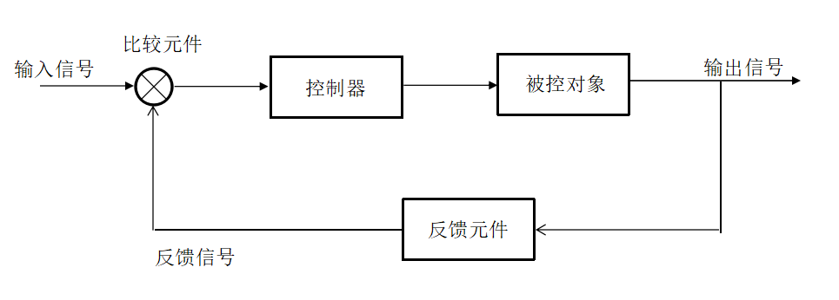
图 1 反馈控制系统
本项目专注于平均动脉压（MAP）的精确控制，采用PID控制器结合理想反馈机制，实现对MAP的闭环反馈控制。在该控制系统中，$R\left(s\right)$ 表示期望的MAP变化，而 $Y\left(s\right)$ 代表实际测量的MAP变化。控制器通过分析两者之间的偏差，动态调整泵/蒸发器的阀门设定，以确保麻醉药蒸汽的输送量与患者需求相匹配。
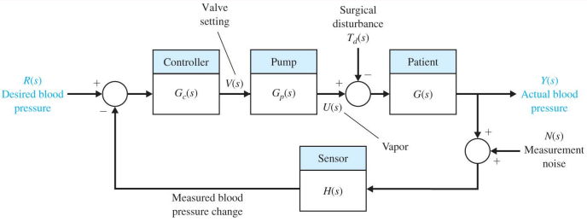
图 2 本项目设计的血压控制系统结构

泵/蒸发器模型
泵/蒸发器系统是实现麻醉药蒸汽精确输送的关键组件。为了形式化这一控制关系，本文定义了泵的传递函数 $Gp\left(s\right)$，它描述了阀门给定值 $U\left(s\right)$ 与泵输出蒸汽变化率$V\left(s\right)$ 之间的数学关系：
$$\begin{aligned}G_{p}\left(s\right)=\frac{U\left(s\right)}{V\left(s\right)}=\frac{1}{s}\#\left(1\right)\end{aligned}$$

患者模型
患者的生理系统具有高度复杂性，其动态特性往往表现为非线性、时变，且涉及多输入、多输出的复杂模型。这些特性使得传统的建模方法难以直接应用于实际的控制系统设计。因此，本项目采用了黑箱建模方法对患者的MAP水平进行建模。黑箱建模方法的核心在于，它不依赖于对患者生理系统内部机制的深入理解，而是通过观察系统的输入输出行为来建立模型。这种方法允许我们绕过复杂的生理学机制，直接从数据中学习系统的动态响应。在此基础上，根据实际采样结果进行拟合可以得到模型的脉冲响应
$$\begin{aligned}y\left(t\right)=te^{-pt}\#\left(2\right)\end{aligned}$$
由 (2) 所示脉冲响应，可以得到传递函数
$$\begin{aligned}G\left(s\right)=\frac{1}{{\left(s+p\right)}^{2}}\#\left(3\right)\end{aligned}$$
在上式 (2)、(3) 中，不同的患者具有不同的参数 $p$。

传感器模型
本项目假设传感器测量精准，即系统没有测量噪声。因此传感器的传递函数为
$$\begin{aligned}H\left(s\right)=1\#\left(4\right)\end{aligned}$$

PID控制器
PID控制器是在自动控制领域广泛使用的一种可靠的控制器，它通过考虑系统当前的误差、过去累计的误差和将来可能的误差对被控量进行控制。其中，误差是系统输出与期望值之差，累计误差是误差从系统初始化到当前时刻的积分，而将来可能的误差则是误差在当前时刻的导数。PID控制器可以被形式化如下
$$\begin{aligned}v\left(t\right)=K_{P}e\left(t\right)+K_{I}\int_{0}^{t}{e\left(t\right)dt}+K_{D}\frac{de\left(t\right)}{dt}\#\left(5\right)\end{aligned}$$
其中，$K_{P}$ 是比例增系数，$K_{I}$ 是积分系数，$K_{D}$ 是微分系数。对上式进行拉氏变换可以得到传递函数
$$\begin{aligned}G_{C}\left(s\right)=\frac{V\left(s\right)}{E\left(s\right)}=\frac{K_{D}s^{2}+K_{P}s+K_{I}}{s}\#\left(6\right)\end{aligned}$$
根据式 (1)、(3)、(4)、(6)，可以由图2得到整个系统的传递函数，并进一步构建实际的反馈控制系统。

实现过程和结果
本项目通过Simulink和MATLAB对设计的血压控制系统进行仿真测试。在有外界干扰和无外界干扰的条件下分别对模型进行了测试和调优，得到了不同参数设置下的系统输出结果。
需要指出的是，报告在篇幅受限的情况下，仅能有选择性地展示部分实验结果。在Simulink环境中，特别选取了 $N\left(s\right)=0,{ T}_{d}\left(s\right)=0$ 的参数，以便专注于系统的基本响应特性。而在MATLAB环境中，除了使用上述参数设置外，还引入了$N\left(s\right)=0,T_{d}\left(s\right)=50/s$的参数组合，并设置了阶跃扰动信号进行对比实验。报告对Simulink和MATLAB仿真结果进行了深入分析。Simulink仿真部分的讨论集中在PID参数对系统控制性能的影响，而MATLAB仿真部分则着重分析了在有无扰动信号两种情况下系统性能的差异。

基于Simulink的仿真
本项使用Simulink软件对系统结构图进行了可视化和仿真。借助该软件的强大控制系统建模能力，初步验证了项目提出方案的可行性。需要注意的是，在Simulink环境中，本文仅对 $N\left(s\right)=0,T_{d}\left(s\right)=0$ 的情况进行了展示。实际上，本项目也进行了$T_{d}\left(s\right)=50/s$ 的实验，但是获得了与MATLAB实验相比不太明显的结果（扰动对系统影响较小，几乎只起到增大稳态误差的作用），因此并未展示，这可能是两者参数尺度具有区别导致的。下图展示了在Simulink中搭建的模型，模拟时间步长设置为1min。
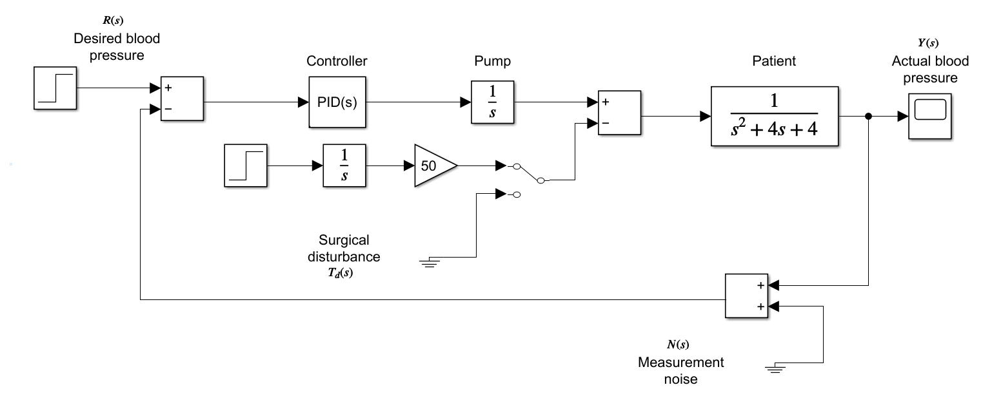
图 3 Simulink中搭建的系统模型

基于PD控制器对系统进行仿真

固定 $K_{P}$ 调节 $K_{D}$
实验首先确定比例增益$K_{p}$ 值，并在随后过程中保持其恒定不变。具体来说，我们特别选择了两个$K_{p}$ 的值：$K_{p}$​ = 1.5，此设置下系统响应几乎无超调现象；以及 $K_{p}$​ = 10.5，此设置下系统响应表现出明显的超调。在确定 $K_{p }$​的值之后，进一步对微分增益 $K_{D}$​ 进行细致的调节。通过这种系统化的方法，我们能够对不同 $K_{p}$ 和$K_{D}$ 组合下的系统性能进行对比实验。
经过多组实验，得到了如下结果。
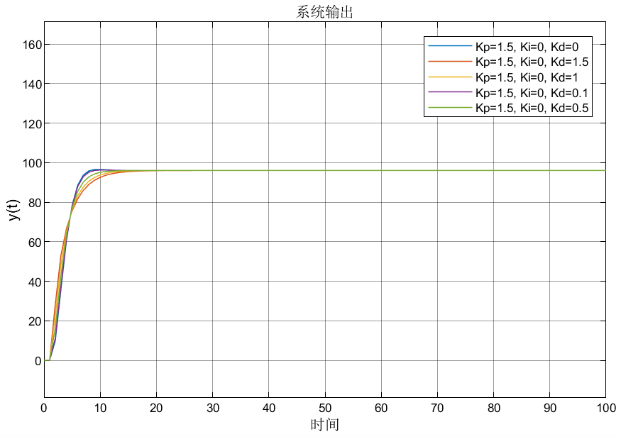
图 4 当 $K_{P}=1.5$ 时的结果
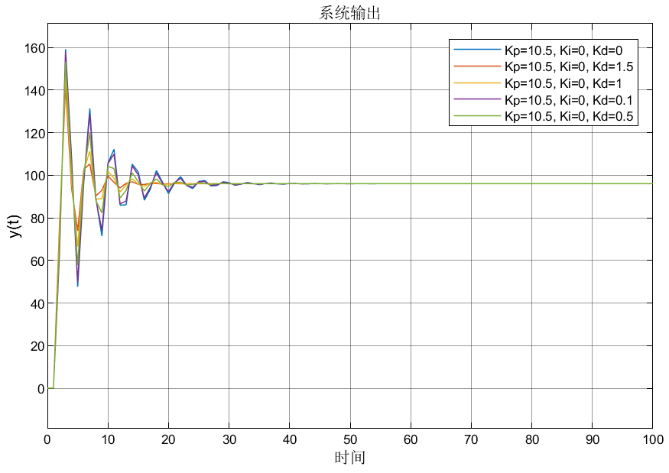
图 5 当 $K_{P}=10.5$ 时的结果
结果表明，$K_{D}$ 增大时将会产生以下影响：
- 降低系统超调量，减少延迟时间
- 增大系统上升时间
- $K_{p}$ 较小时增大调节时间，$K_{p}$ 较大时减小调节时间
- 减少振荡次数
- 增大相角裕度，改善系统动态性能

固定 $K_{D}$ 调节 $K_{p}$
实验首先将 $K_{D}$ 调节到合适值并保持不变，具体来说，实验分别设置 $K_{D}=0.5$ （几乎无超调）和 $K_{D}=10$ （明显超调）然后对 $K_{D}$ 进行调节，进行对照实验。
经过多组实验，得到了如下结果。
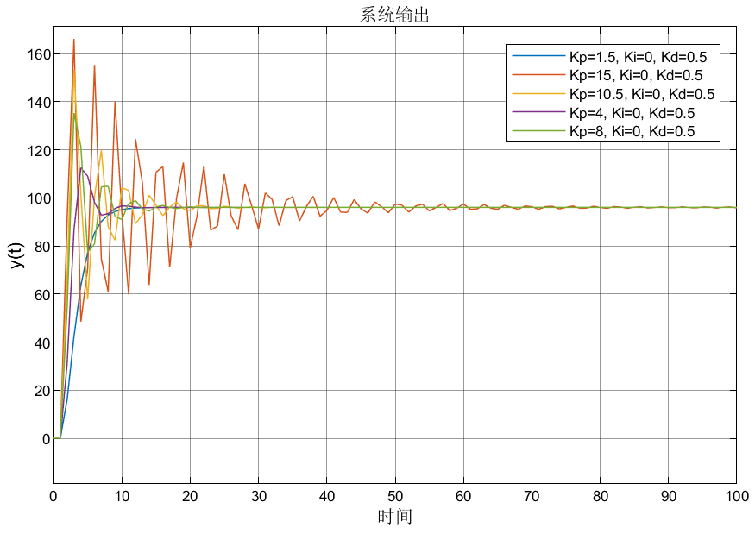
图 6 当 $K_{D}=0.5$ 时的结果
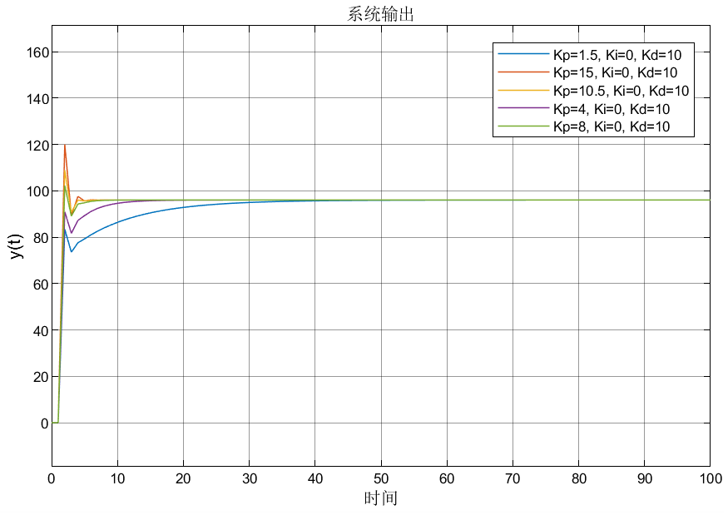
图 7 当 $K_{D}=10$ 时的结果
结果表明，$K_{P}$ 增大时将会对系统产生以下影响：
- 增大超调量
- 增大振荡次数和调节时间
- 减少延迟时间、上升时间和峰值时间
- 降低系统稳态误差

基于PI控制器对系统进行仿真

固定 $K_{P}$ 调节 $K_{I}$
实验首先将 $K_{p}$ 调节到合适值并保持不变，然后以0.1的步长逐步调节$K_{I}$，本组实验中保持了与本节1. 中相同的 $K_{P}$ 的参数设置以进行实验。
经过多组实验，得到了如下结果。
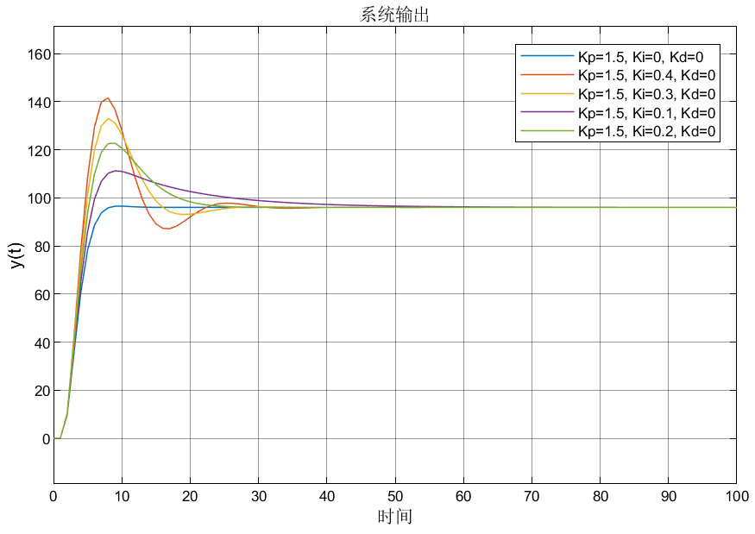
图 8 当 $K_{P}=1.5$ 时的结果
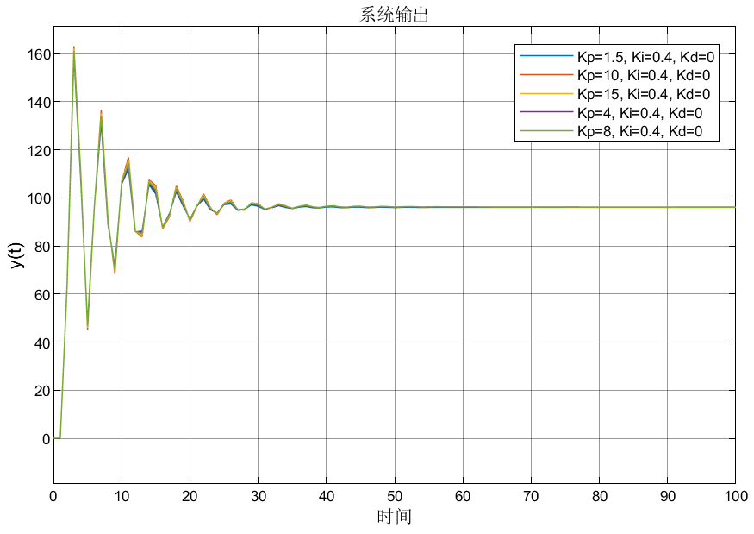
图 9 当 $K_{P}=10.5$ 时的结果
结果表明，$K_{I}$ 增大时将会产生以下影响：
- 降低峰值时间、上升时间和延迟时间
- 增大调节时间、超调量和振荡次数
- 改善系统的稳态性能，降低系统稳态误差

固定 $K_{I}$ 调节 $K_{P}$
实验首先将 $K_{I}$ 调节到合适值（$K_{I}=0.4$ 和 $K_{I}=3$）并保持不变，然后对 $K_{p}$ 进行调节，进行对照实验。
经过多组实验，得到了如下结果。
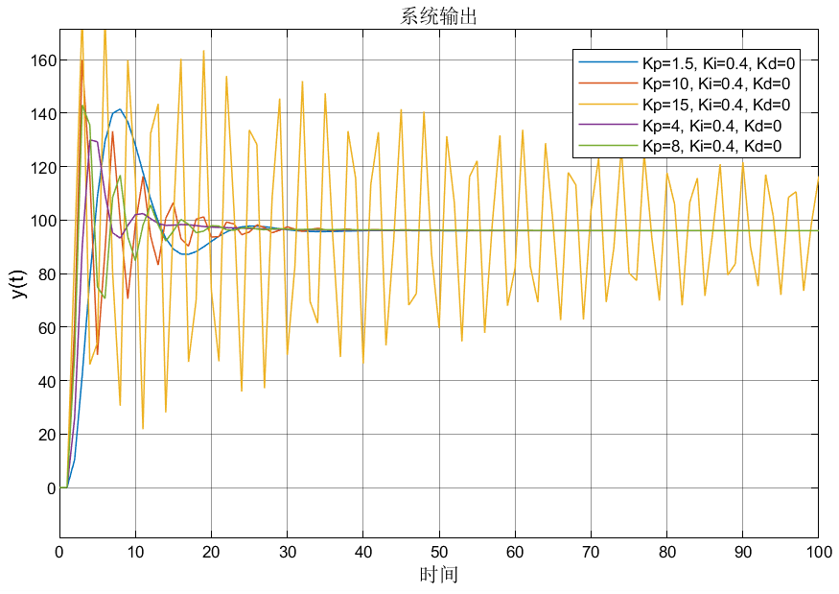
图 10 当 $K_{I}=0.4$ 时的结果
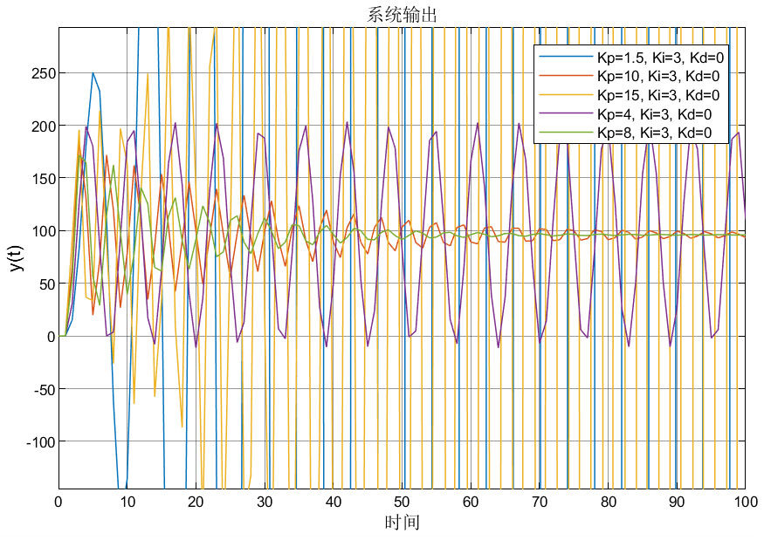
图 11 当 $K_{I}=3$ 时的结果
结果表明，$K_{P}$ 增大时产生的影响与1. 中得出的类似。值得注意的是，增大 $K_{I}$ 或 $K_{P}$ 都会降低系统稳定性，而较大的 $K_{I}$ 甚至会使得系统成为不稳定系统。尽管如此，在一定范围内增大 $K_{I}$ 仍然对改善系统的峰值时间和上升时间有显著效果。

基于PID控制器对系统进行仿真
除了对PI、PD控制器的测试外，本项目还对PID控制器进行了测试。实验中选取了图12所示六组参数并进行了对比测试，得到了如下结果
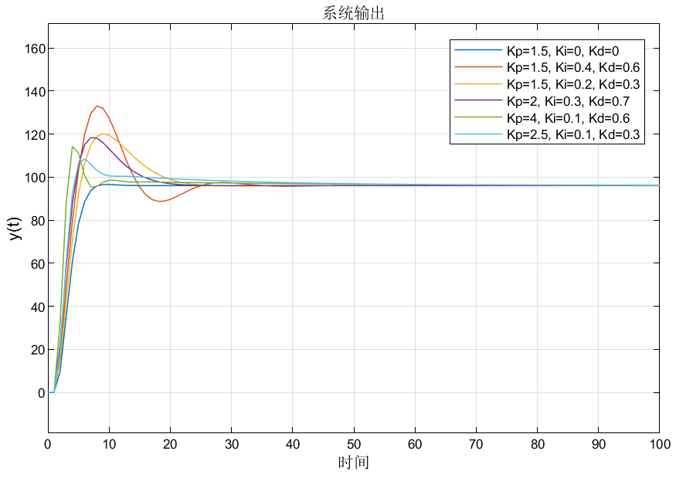
图 12 PID参数组合测试
结果表明，在六组实验中，当控制系统PID参数调节为 $K_{P}=1.5,K_{I}=0,K_{D}=0$ 左右时效果较好。此外，该实验表明了 $K_{P},K_{I}$ 对系统输出的显著影响，其中$K_{P}$ 将决定系统的基础稳态输出，$K_{I}$ 将决定输出修正到期望值的大致趋势。我们注意到当 $K_{I}$ 较小时，系统输出达到稳态需要较长时间。但由于 $K_{P},K_{I}$ 都不是特别大，系统输出在第一个波峰后不再产生振荡。此外，$K_{D}$ 对系统输出的影响在大尺度上并不明显，可以认为它起到对控制系统仅起微调优化的作用。
通过查找资料和实际操作，本文总结出调节PID控制器参数的基本步骤：
1. 优先调节 $K_{P}$ 使得系统稳定无超调可以减少后续 $K_{P},K_{I}$ 调节带来的不稳定性。
2. 进一步调节 $K_{I}$ 使系统误差减小，使系统稳态输出趋近期望值，同时减少上升时间和延迟时间。
3. 调节 $K_{D}$ 使得系统调节过程更平稳，同时减少超调量和振荡次数。
4. 进一步对PID参数进行微调，使得系统输出达到稳定、准确、快速的要求。

基于MATLAB的仿真
本项目使用MATLAB软件对系统结构图进行了基于传递函数的代码模拟和仿真。具体来说，在MATLAB环境中进行了 $N\left(s\right)=0,T_{d}\left(s\right)=50/s$ 和 $N\left(s\right)=0,T_{d}\left(s\right)=0$ 两种情况的对比实验，模拟的时间步长设置为1min。
在基于MATLAB的仿真中，本项目采用了与基于Simulink仿真的实验中类似的PID参数进行测试。

基于PD控制器对系统进行仿真

固定 $K_{P}$ 调节 $K_{D}$
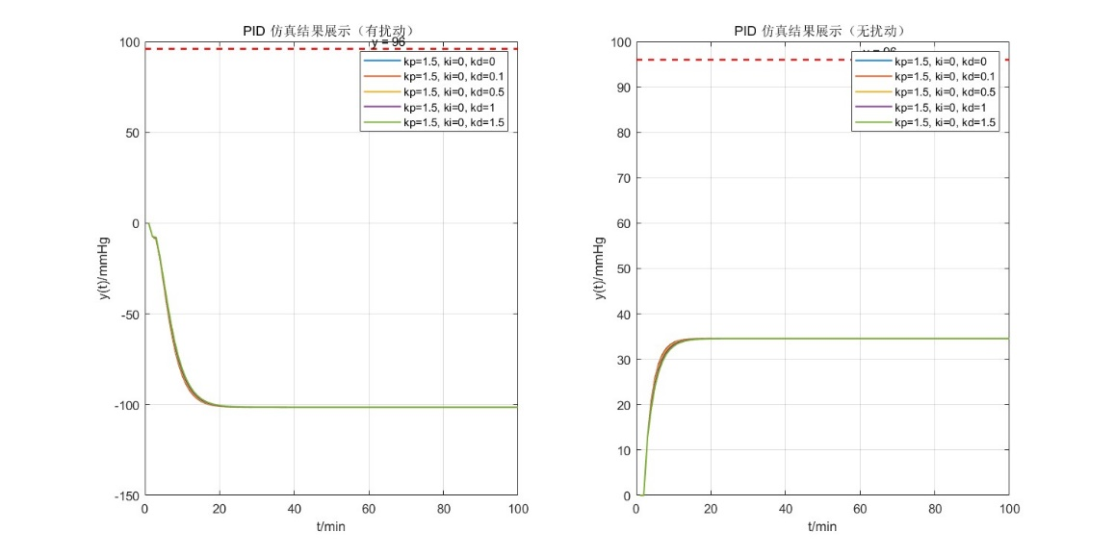
图 13 当 $K_{P}=1.5$ 时的结果
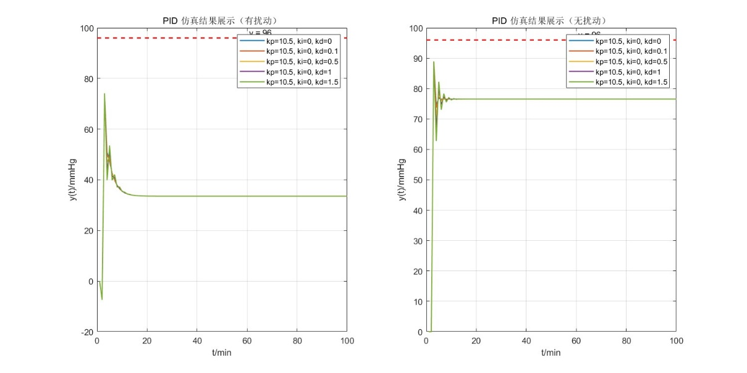
图 14 当 $K_{P}=10.5$ 时的结果
结果表明，当系统无扰动时，系统输出与Simulink仿真结果类似。而当系统有扰动时，小幅度调节 $K_{D}$ 对修正稳态输出几乎没有作用（除非将它的值调节得相当大），而更大的 $K_{P}$ 将使得系统振荡次数增加而降低稳定性。

固定 $K_{D}$ 调节 $K_{p}$
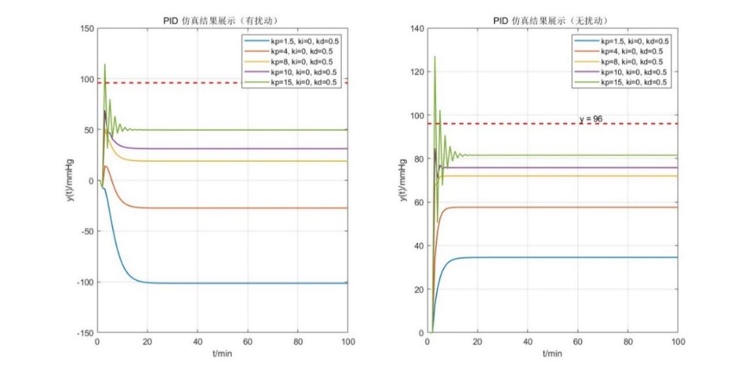
图 15 当 $K_{D}=0.5$ 时的结果
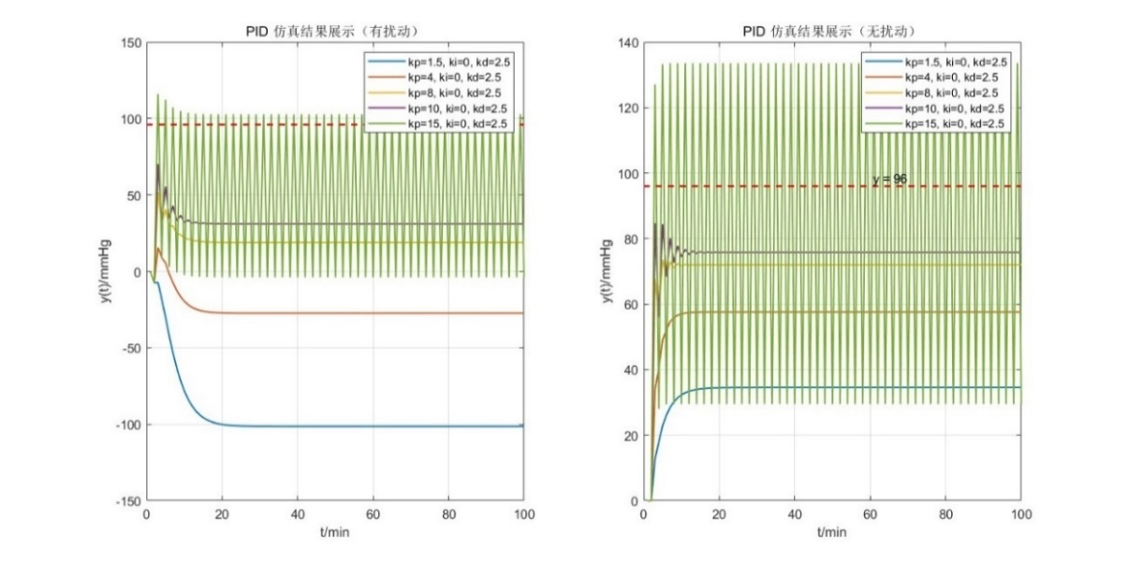
图 16 当 $K_{D}=2.5$ 时的结果
结果表明，当系统无扰动且 $K_{D}=0.5$ 时得到的结果与Simulink仿真所得结果较为类似，但是当 $K_{D}=2.5$ 时得到了较为不同的结果，即当${ K}_{D}=2.5$，$K_{P}=15$时，系统成为了不稳定系统，其最大值达到了10³数量级。这里对此异常现象的产生原因进行了具体分析：
1. Simulink的PID控制器与在MATLAB中代码程序实现的控制器有细微差别，二者无法完全等效。
2. 实验在Simulink中默认控制系统为连续系统，而MATLAB仿真中使用了离散系统。由于差分在时间细粒度要求较高时精确度较低，因此导致了系统模拟不准确产生振荡。
3. 带宽越大系统越易受噪声干扰的影响，而$K_{D}$ 的增大会增大系统的带宽。
但是，除了出现上述问题的几组参数外，其它参数都显示了与Simulink仿真相同的结果。

基于PI控制器对系统进行仿真

固定 $K_{P}$ 调节 $K_{I}$
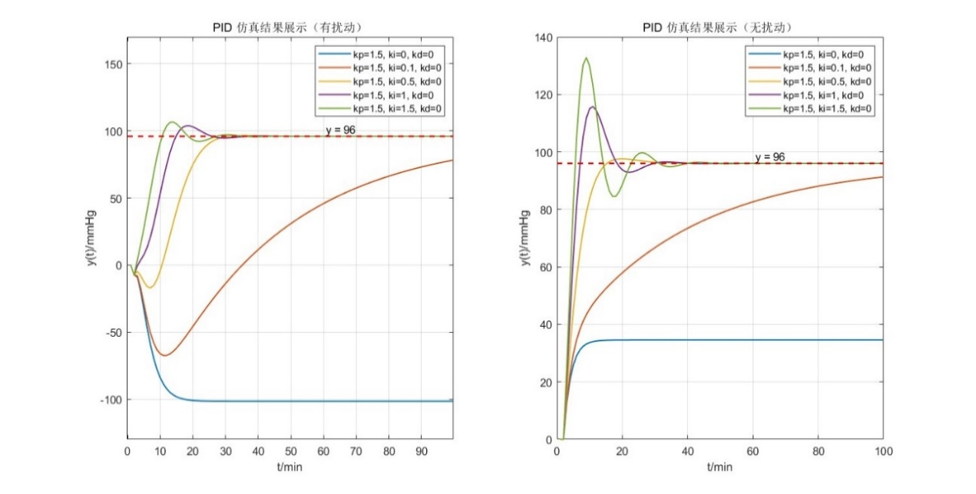
图 17 当 $K_{P}=1.5$ 时的结果
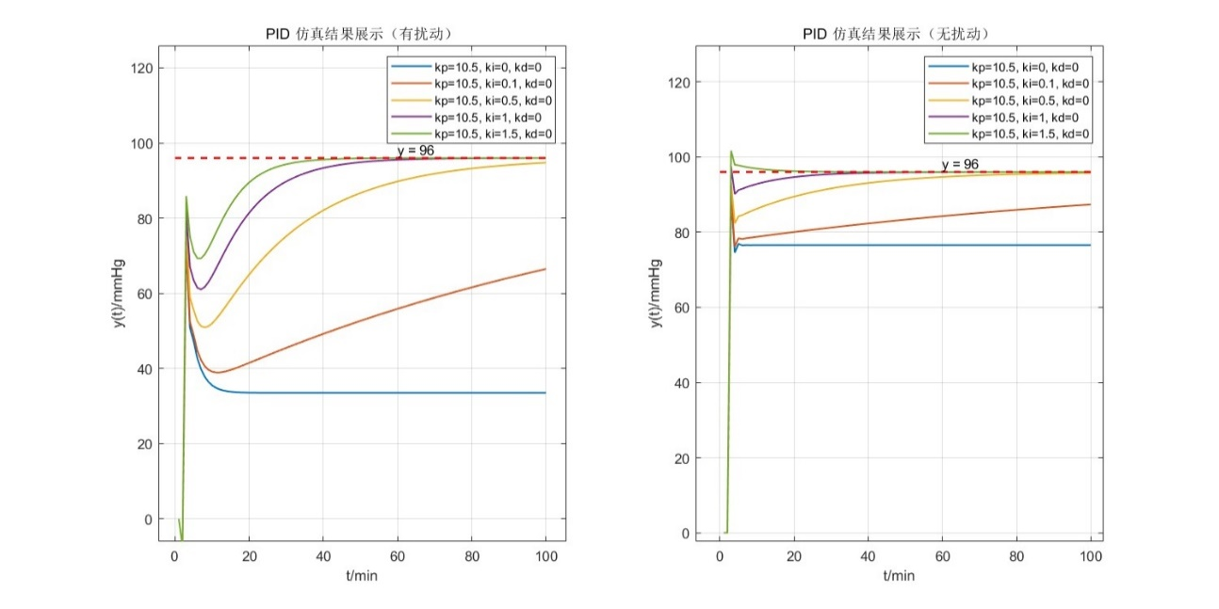
图 18 当 $K_{P}=10.5$ 时的结果
结果表明，当不存在扰动时实验将得到与前文类似的结论，故此处不再赘述。需要指出的时，MATLAB仿真的 $K_{I}$ 参数取值比Simulink稍大一些，这是因为在实验中发现在 MATLAB环境下的 $K_{I},K_{D}$ 的尺度相对Simulink环境都大一些。总而言之，MATLAB环境与Simulink环境存在细微的不同，但这并不影响实验得出最终的结论，即 $K_{I}$ 有修正系统稳态输出并增大超调量等特点。
对比有扰动和无扰动时的情况，我们又可以得到如下特点和结论：
1. 当 $K_{I}$ 较小时，扰动对控制系统的调节时间影响较大。
2. 当扰动存在时，峰值时间增大，超调量减小。我们认为这是由于扰动以负项输入导致的。
3. 系统可能出现负值。这是血压控制系统不允许出现的情况，必须通过调节PID参数完全避免这种情况出现。

固定 $K_{I}$ 调节 $K_{P}$
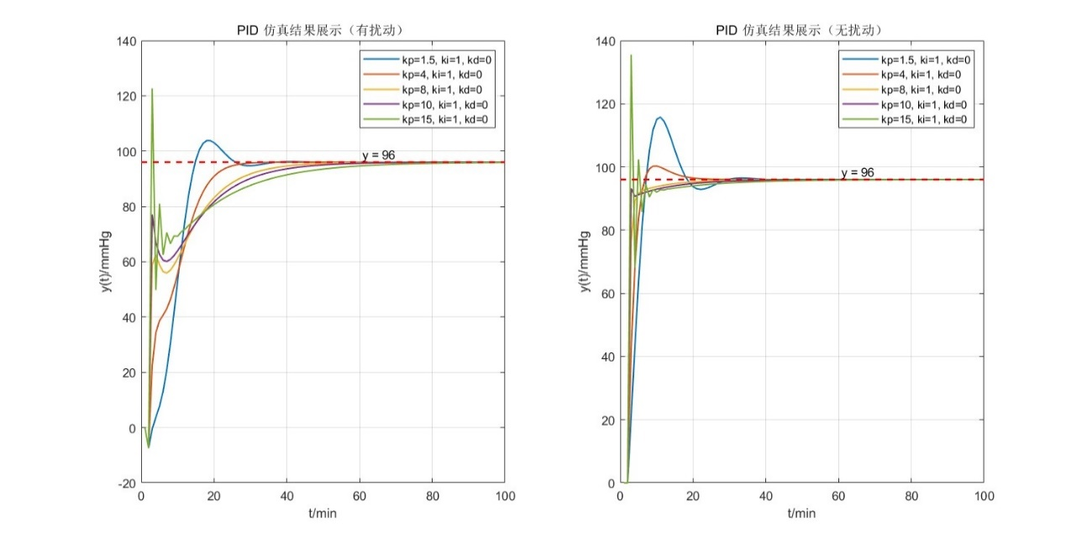
图 19 当 $K_{I}=1$ 时的结果
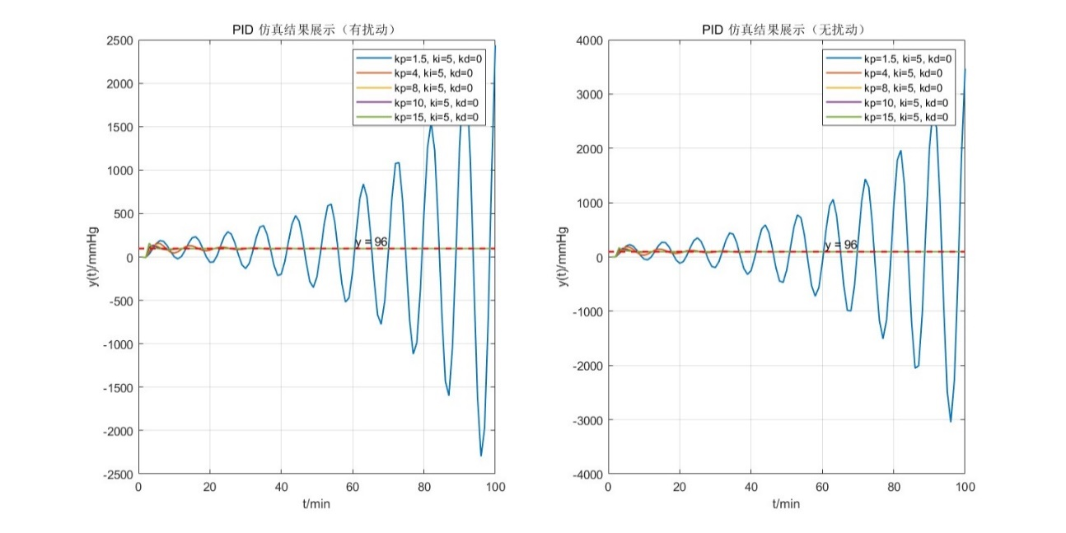
图 20 当 $K_{I}=5$ 时的结果
结果表明，无扰动时实验同样可以得到与Simulink仿真类似的结果，并再一次验证了MATLAB环境下PID参数的尺度比Simulink环境稍大的现象。
此外，当存在扰动时，可以从图19 的对比中得出以下结论：
- 扰动将降低系统超调量、增大调节时间
- 扰动使得系统在扰动产生的时间段内显著偏离稳态值，但 $K_{I}$ 调节合适的系统能够将系统输出正常调节到期望值。

基于PID控制器对系统进行仿真
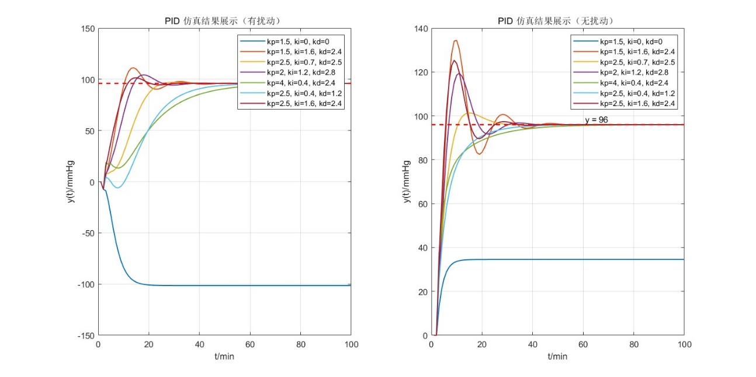
图 21 0时刻引入扰动的实验结果
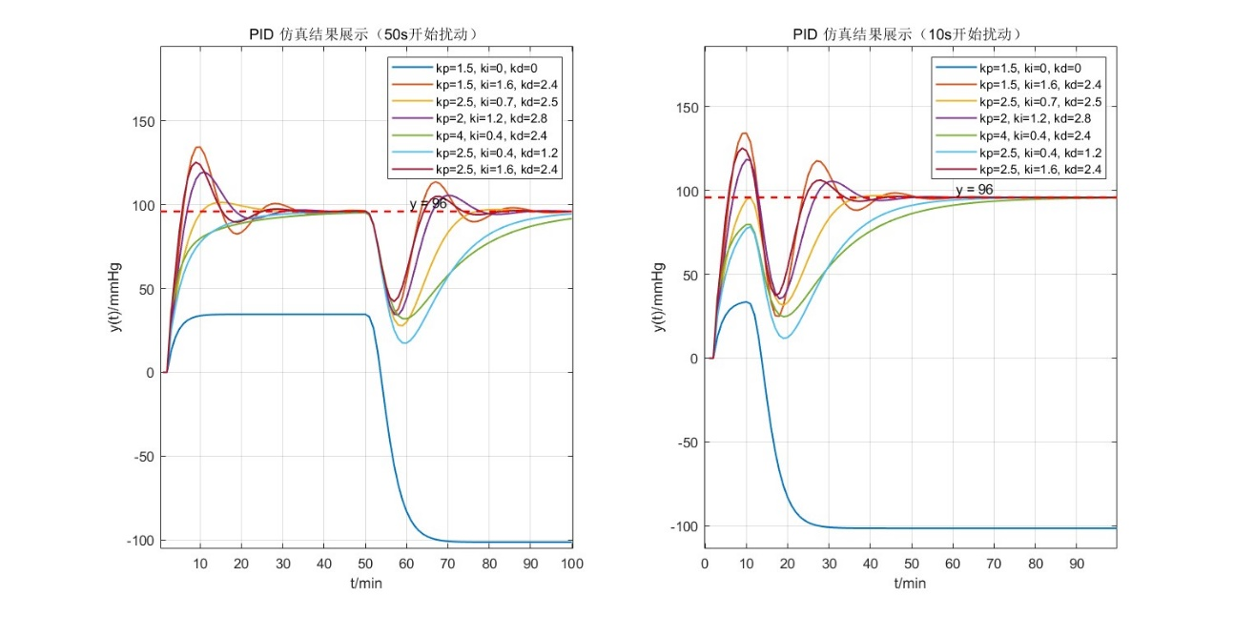
图 22 不同时刻引入扰动的实验结果
图21结果表明，在六组实验中，均取得了与Simulink仿真环境下非常类似的结果，且当控制系统PID参数调节为 $K_{P}=2.5,K_{I}=0.7,K_{D}=2.5$ 左右时系统取得最优效果。
为了进一步模拟真实环境，本项目进行了在不同时刻引入扰动的PID模拟仿真实验，如图22所示。该实验结果进一步显示了黄色曲线所示PID参数的良好性能，同时验证了实验过程和结果的有效性，即该控制系统能够有效控制平均动脉压处于稳态。

结果总结和分析

取 $N\left(s\right)=0,T_{d}\left(s\right)=0$ 时的结果
综合所有实验来看，PID参数的选取虽然需要实验尝试，但也存在一定的规律。当扰动不存在时，本文重点展示了基于Simulink的实验和基于MATLAB的实验，并观察到了相似PID参数取值下类似的实验结果。这有力证明了PID控制器的有效性和实验的有效性。

PID参数对稳态输出的影响
综合所有实验，本文发现 $K_{P},K_{I}$ 的结合对系统稳态输出起决定性作用。其中，$K_{P}$ 将为系统输出提供一个基准稳态值，而 $K_{I}$ 将能够进一步将该值修正到期望值。这是由于单纯的 $K_{P}$ 控制极有可能使得误差量与系统变化量相抵消导致系统稳定在非期望值，而 $K_{I}$ 控制则能够通过提供累计误差使系统跳出该错误状态。

PID参数对系统稳定性的影响
本项目在大量实验中发现，不存在一组PID参数组合能够使得系统所有动态性能都达到最优。但是对于系统稳定性而言，在控制 $K_{P}$ 使得系统不发生振荡的前提下调节 $K_{I},K_{D}$ 是更为有效的。更具体地说，在前述前提下，若系统振荡程度过大则，可以考虑减小 $K_{I}$ 而增大 $K_{D}$，反之亦然。

PID参数对系统准确性的影响
与 2. 类似地，对于系统准确性而言同样不存在通用的最优参数组合。为了使系统准确达到稳态并稳定在期望范围内，可以通过综合调节 $K_{P},K_{I}$ 实现。具体来说，若系统稳态输出低于期望值，则可以考虑增大 $K_{P}$ 和 $K_{I}$ 的值，直到系统稳态输出符合期望。

PID参数对系统快速性的影响
在实验中发现，系统快速性与系统稳定性是一对矛盾，在调节PID参数时只能针对具体情况做出权衡。系统快速性需要综合调节 $K_{P},K_{I},K_{D}$ 来达成。具体地说，当系统不能以期望的速度达到稳态时，可以考虑增大 $K_{P},K_{I},K_{D}$ 中的一些或全部来实现。其中三个参数对系统快速性的影响程度 $K_{P}>K_{I}>K_{D}$。

取 $N\left(s\right)=0,T_{d}\left(s\right)=50/s$ 时的结果
当系统存在扰动时，实验中观察到系统输出的很大改变。在此基础上，本文对带有扰动信号输入的系统进行了进一步分析。

扰动带来的影响和不良后果
观察实验结果可以发现，扰动信号将导致系统的动态性能产生剧烈的改变。具体来说，扰动信号使得大部分PID参数设置下的系统输出在短时间内产生了20-50 mmHg的偏差，这在实际情况下很有可能是不可接受的。除此之外，这一偏差甚至又使得系统输出偏移至0，这将导致严重的后果。虽然在随后进行的大量实验中得出了几组相对更优的参数，但结果很有可能也差强人意。

进一步改进的可能性
通过对结果进行分析，项目发现扰动产生时的系统变换相当剧烈，系统输出曲线的斜率较大。因此，或许可以针对这一点对系统进行进一步的优化。
同时，还可以通过考虑除了血压之外的其它各种关键因素来对系统进行进一步的优化。此外，对系统结构的适当改进也是可能提高性能的一个有效思路。

结论和展望

对本项目的总结
本项目设计并实现了一个基于Simulink和MATLAB仿真的医学麻醉过程血压控制系统。其具有较为良好的可靠性和准确性，能够实现正常可靠的血压控制。此外，本文针对项目提出的系统进行了大量测试以验证它的可行性和有效性，并分析了不同参数设置对系统的影响。

未来应用的展望
本项目提出的血压控制系统经过了充分的理论验证，系统能够实现对患者麻醉的稳定、快速、准确控制。然而，为了更好地适应具体的行业应用环境，系统的进一步优化和调整是必要的。这包括对系统参数的细致调整，以及对不同临床情境下系统表现的深入研究，确保其在实际应用中能够达到预期的性能标准。通过不断的技术创新和实践检验，相信该血压控制系统将为医学领域带来革命性的进步，为患者提供更加安全、有效的治疗方案。

附录
附录内容详见独立文件，此处仅做简单展示。

Simulink仿真配置
本项目采用下图的配置来实现实验所需的仿真环境：
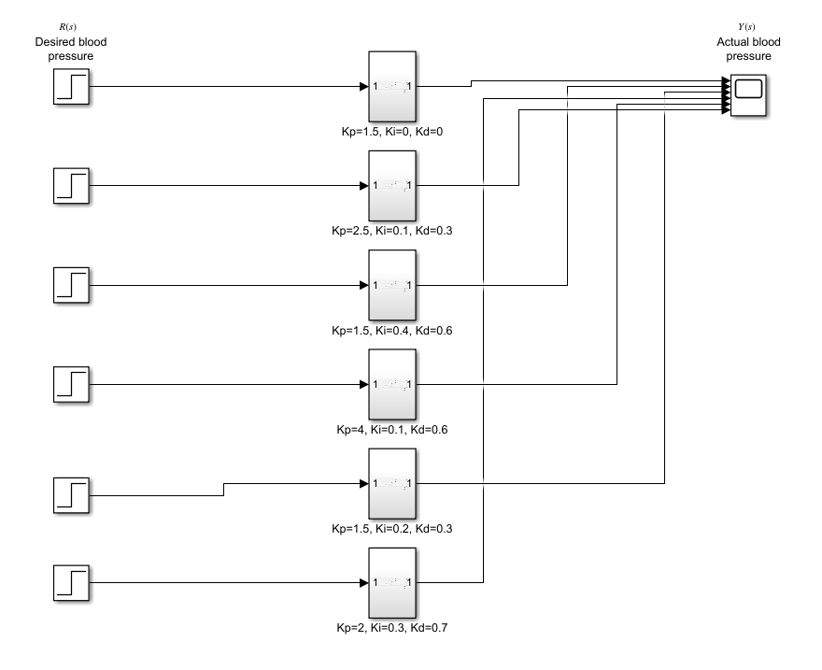
图 23
其中每个输入阶跃信号的终止值为96。图23中的任意子系统（点击即可查看）都具有下图所示的结构，其中PID控制器是一个控件，其参数是可调的。
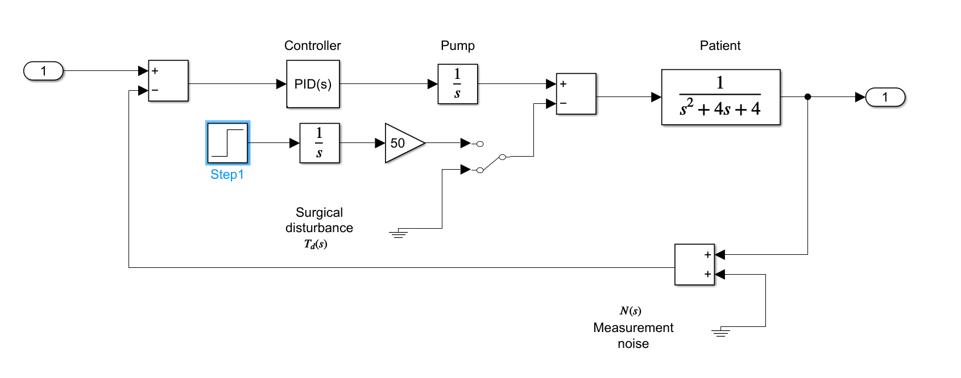
图 24
而在图24中，实验将Step1的终止值设置为1。

MATLAB程序实现
在MATLAB中，仿真实验以如下函数作为模拟PID控制器的基本骨干，详细代码请阅读MATLAB文件。
function [sys_opt, pid_opt, err_opt] = PID_controller(kp, ki, kd, obj_sys, diff_opt, init, target, max_time, tk)
% 计算PID控制下的系统输出
% param: kp, ki, kd - PID参数
% obj_sys - 被控系统
% diff_opt - 扰动输出
% init - 系统输出初始值
% target - 系统期望输出
% max_time - 最大模拟时间
% tk - 时间步长
% return: sys_opt - 系统输出
% pid_opt - pid控制器输出
% err_opt - 误差输出
% 参数验证
if (kp <= 0 || ki < 0 || kd < 0 || max_time <= 0 || tk <= 0)
error('参数错误');
end
% 累计误差
err_sum = 0;
% 将传递函数转换成离散形式
obj_sys = c2d(obj_sys, tk, 'tustin');
% 获取离散系统模型的分子分母矩阵
[num, den] = tfdata(obj_sys, 'v');
% 系统输出
sys_opt = zeros(1, max_time);
sys_opt(1) = init;
% pid 控制器输出
pid_opt = zeros(1, max_time);
% 误差输出
err_opt = zeros(1, max_time);
err_opt(1) = target - init; err_sum = err_sum + err_opt(1);
% pid 模拟
for k=2:max_time
sys_opt(k) = -den(2) * sys_opt(k-1) + num(1) * pid_opt(k) + num(2) * pid_opt(k-1) - diff_opt(k);
err_opt(k) = target - sys_opt(k);
pid_opt(k) = kp * err_opt(k) + ki * err_sum + kd * (err_opt(k) - err_opt(k-1));
err_sum = err_sum + err_opt(k);
end
end
同时，以如下程序为模板绘制单张图例进行仿真结果可视化：
% 绘制结果
figure;
t = 1:Time;
[sys_opt, pid_opt, err_opt] = PID_controller(kp, ki, kd, obj_sys, diff_opt, init, target, Time, tk);
plot(t, sys_opt, 'LineWidth', 1.2);
title('PID 仿真结果展示');
xlabel('t/min'); ylabel('y(t)/mmHg');
grid on;
以如下程序为模板绘制多张图例进行仿真结果可视化：
% 绘制结果
figure('Position', [100 100 1200 600]);
t = 1:Time;
legend_labels = cell(test_case, 1); % 创建一个用于存储图例标签的单元数组
for i = 1:test_case
diff_opt = step(diff_sys, Time);
diff_opt = [zeros(50, 1) diff_opt(1:50)];
[sys_opt1, pid_opt1, err_opt1] = PID_controller(kp(i), ki(i), kd(i), obj_sys, diff_opt, init, target, Time, tk);
%diff_opt = zeros(1, Time);
diff_opt = step(diff_sys, Time);
diff_opt = cat(1, zeros(10, 1), diff_opt(1:90));
[sys_opt2, pid_opt2, err_opt2] = PID_controller(kp(i), ki(i), kd(i), obj_sys, diff_opt, init, target, Time, tk);
subplot(1, 2, 1);
plot(t, sys_opt1, 'LineWidth', 1.2);
title('PID 仿真结果展示（50s开始扰动）');
xlabel('t/min');
ylabel('y(t)/mmHg');
hold on;

subplot(1, 2, 2);
plot(t, sys_opt2, 'LineWidth', 1.2);
title('PID 仿真结果展示（10s开始扰动）');
xlabel('t/min');
ylabel('y(t)/mmHg');
hold on;

legend_labels{i} = strcat(['kp=', num2str(kp(i)), ', ki=', num2str(ki(i)), ', kd=', num2str(kd(i))]);
end

subplot(1, 2, 1);
line([0, 100], [96, 96], 'Color', 'r', 'LineStyle', '--', 'LineWidth', 1.5);
text(70, 96, ' y = 96', 'HorizontalAlignment', 'right', 'VerticalAlignment', 'bottom');
legend(legend_labels);
grid on;

subplot(1, 2, 2);
line([0, 100], [96, 96], 'Color', 'r', 'LineStyle', '--', 'LineWidth', 1.5);
text(70, 96, ' y = 96', 'HorizontalAlignment', 'right', 'VerticalAlignment', 'bottom');
legend(legend_labels);
grid on;

MATLAB参数设置
实验将MATLAB参数设置如下：
% PID 参数
kp = [1.5 1.5 5 2 4 2.5 2.5]; ki = [0 1.6 1.5 1.2 0.4 0.4 1.6]; kd = [0 2.4 5 2.8 2.4 1.2 2.4];
% 最大时间
Time = 100;
% 时间步长
tk = 1;
% 起始值和期望值
init = 0;
target = 96;
% 定义传递函数
obj_sys = tf(1, [1 4 4 1]);
% 定义扰动
diff_sys = tf(50, [1 4 4 1]);
diff_sys = c2d(diff_sys, tk, 'tustin');
obj_sys = feedback(obj_sys, 1);

